

VILNIAUS UNIVERSITETAS

MATEMATIKOS IR INFORMATIKOS FAKULTETAS

EKONOMETRINĖS ANALIZĖS KATEDRA

Milda Pieškutė ir Raigardas Balužis

„Užimtumo Lietuvoje 2011-2016m. statistinė analizė“

Kursinis darbas

Vadovas doc. Gediminas Murauskas

Vilnius, 2017

**Santrauka**

**Turinys**

1. Įvadas 4

2. Literatūros apžvalga 5

3. Statistinė analizė 6

3.1 Duomenys 6

3.2 Tyrime vartojamos sąvokos 6

4. Ekonometrinė duomenų analizė 10

4.1 Dvinarė logistinė regresija 10

4.2 Modelio tinkamumas 12

5. Literatūros sąrašas 13

1. Įvadas

Šalies statistiniai užimtumo rodikliai yra vieni iš svarbiausių makroekonominių parametrų, kalbant apie šalies ekonominę sveikatą, formuojant politiką. Užimtumas ir nedarbas taip pat yra svarbiausi socialiniai rodikliai naudojami nagrinėjant darbo rinkų raidą. Remdamiesi šiais duomenimis centriniai bankai, vyriausybės formuoja palūkanų normas ir kitus svarbius makroekonomius rodiklius.

Mūsų kursinio darbo tikslas buvo ištirti užimtumo pokyčius Lietuvoje 2011 – 2016 metais ir atlikti jų statistinę analizę. Yra gana daug įdomių klausimų, kuriuos galima užduoti, kalbant apie darbo rinkos situaciją, tačiau mes nusprendėme pažiūrėti, kaip skiriasi neaktyvių ir bedarbių sudėtis, kaip keitėsi nedarbo ir užimtumo rodikliai, pažiūrėti, ar yra reikšmingų skirtumų kuriuos lemia regionai, lytis ar išsilavinimas.

1. Literatūros apžvalga

Visų pirma, norėtume pažymėti, jog platesnių tyrimų, susijusių su užimtumu Lietuvoje nėra itin daug. Iš esmės, tyrimai, susiję su nedarbo lygiu Lietuvoje buvo pradėti vykdyti Tai tik padidina šio darbo aktualumą ir svarbą. Turbūt reikšmingiausia analizė šia tema yra Eurostat'o „Užimtumo statistika“, kuri leidžia pažvlegti į Lietuvos padėtį Europos kontekste.

Taigi pažvelgus į analizę „Užimtumo statistika“ galime išskirti tokius svarbiausius teiginius:

1. 2016 m. buvo pasiektas didžiausias kada nors užregistruotas ES užimtumo vidurkis 20-64 m. amžiaus grupei. [Eurostat2]
2. Pagal 20-64 m. užimtųjų lygį valstybėje, Europą galima būtų skirstyti į kelias grupes:
   1. šalys, kuriose užimtumo lygis siekia 70-79% (Lietuva, Latvija, Estija, Jungtinė Karalystė, Prancūzija, Vokietija, Suomija ir kt.)
   2. šalys, kuriose užimtumo lygis siekia 60-69% (Ispanija, Italija, Kroatija, Lenkija, Slovakija, Rumunija, Bulgarija, Belgija ir kt.)
   3. šalys, kuriose užimtumo lygis nesiekia 60% (buvusi Jugoslavijos Respublika, Makedonija, Graikija, Turkija ir kt.)
3. Analizuojant užimtumo skirtumus tarp vyrų ir moterų pastebimas sumažėjęs skirtumas tarp lyčių. Daugiausia skirtumas mažėjo dėl išaugusio moterų užimtumo (Ispanija, Nyderlandai), tačiau ir dėl kai kurių valtybių vyrų užimtumo mažėjimo (Graikija, Kipras).
4. „Moterų užimtumo lygis mažesnis už vyrų užimtumo lygį visais metais visose šalyse, išskyrus dvi išimtis: Latviją ir Lietuvą 2010 m. po to, kai smarkiai sumažėjo vyrų užimtumo lygis ir daug mažiau sumažėjo moterų užimtumo lygis.“ [Eurostat1]
5. Užimtumo lygis skiriasi ir nuo išsilavinimo. Tyrime pabrėžiama, kad tokiose valstybėse kaip Lietuva, Lenkija, Belgija, Bulgarija, Čekija ir kt. labai svarbu turėti bent vidutinio lygio išsilavinimą norint rasti darbą.

[Eurostat1]

1. Statistinė analizė

3.1 Duomenys

Darbe naudojami 2011-2016 metų Gyventojų užimtumo statistinio tyrimo duomenys (angl. Labour force survey). Šis tyrimas atliekamas nuo 1998 m. Nuo 2002 m. skelbiami ketvirtiniai ir metiniai tyrimo rezultatai. Tyrimo ketvirčio imtis – apie 8 tūkst. namų ūkių. Vieno ketvirčio apklausoje dalyvauja apie 13 tūkst. 15 metų ir vyresnių gyventojų ir apie 2 tūkst. vaikų iki 15 metų amžiaus. Duomenys gauti sudarant anketas su klausimais apie respondentų užimtumą, jų darbovietės charakteristikas, pačių respondentų išsilavinimą, šeimyninę padėtį ir kitas charakteristikas. Tyrimas atliekamas visose Europos Sąjungos šalyse taikant tas pačias sąvokas ir klasifikatorius.

3.2 Tyrime vartojamos sąvokos

Tiriant užimtumą naudojama daug teorinių sąvokų, kurių apibrėžimus pateikiamia žemiau:

*Bedarbis* – nedirbantis 15–74 metų amžiaus asmuo, kuris aktyviai ieško darbo (per paskutines keturias savaites) ir per apibrėžtą laikotarpį (dvi savaites) gali pradėti dirbti.

*Darbas ne visą darbo laiką* – darbas, dirbamas ne visą teisės aktų ar kolektyvinės sutarties nustatytą darbo laiko trukmę.

*Darbas visą darbo laiką* – darbas, dirbamas visą teisės aktų ar kolektyvinės sutarties nustatytą darbo laiko trukmę.

*Darbo jėga* – užimti gyventojai ir bedarbiai.

*Darbo jėgos aktyvumo lygis* – rodiklis, išreiškiamas pasirinktos amžiaus grupės darbo jėgos ir to paties amžiaus visų gyventojų santykiu.

*Ilgalaikis bedarbis* – bedarbis, ieškantis darbo vienus metus ar ilgiau.

*Ilgalaikio nedarbo* *lygis* – rodiklis, išreiškiamas ilgalaikių bedarbių ir darbo jėgos santykiu.

*Namų ūkis* – atskirai gyvenantis vienas asmuo arba grupė viename būste gyvenančių asmenų, kurie dalijasi išlaidas ir bendrai apsirūpina gyventi būtinomis priemonėmis.

*Neaktyvūs gyventojai* – nedirbantys ir neieškantys darbo gyventojai, kurių negalima priskirti nei prie užimtų gyventojų, nei prie bedarbių. Tai vaikai, nedirbantys mokiniai ir studentai, namų šeimininkės (-ai), nedirbantys pensininkai, neįgalieji, nuteistieji, asmenys, praradę viltį rasti darbą.

*Nedarbo lygis* – rodiklis, išreiškiamas bedarbių ir darbo jėgos santykiu.

*Samdomasis darbuotojas* – asmuo, pagal sutartį su darbdaviu įsipareigojęs dirbti arba eiti tam tikras pareigas pagal darbovietėje nustatytą darbo tvarką ir gaunantis sulygtą darbo užmokestį. Įskaitomi dirbantys tiek pagal rašytinę darbo sutartį, tiek pagal žodinį susitarimą. *Savarankiškai be samdomųjų darbuotojų dirbantis asmuo* – kitų darbuotojų nesamdantis asmuo, turintis savo verslą, dirbantis pagal verslo liudijimą ar ūkininkaujantis, negaunantis atlyginimo, bet turintis pelno, pajamų.

*Savarankiškai su samdomaisiais darbuotojais dirbantis asmuo* – bent vieną darbuotoją samdantis asmuo, turintis savo verslą ar ūkininkaujantis, negaunantis atlyginimo, bet turintis pelno, pajamų.

*Užimti gyventojai* – 15 metų ir vyresni asmenys, dirbantys bet kokį darbą, gaunantys už jį darbo užmokestį pinigais ar išmoką natūra arba turintys pajamų ar pelno. Tyrime užimtais gyventojais laikomi 15 metų ir vyresni gyventojai, tiriamąją savaitę ne trumpiau kaip valandą dirbę bet kokį darbą, už kurį gavo darbo užmokestį pinigais ar išmoką natūra ar iš kurio turėjo pelno ar pajamų, taip pat gyventojai, kurie turėjo darbą, bet tiriamąją savaitę laikinai nedirbo.

*Užimtumo lygis* – rodiklis, išreiškiamas pasirinktos amžiaus grupės užimtų gyventojų ir to paties amžiaus visų gyventojų santykiu.

**3.2 Pirminė duomenų analizė**

Nagrinėjant užimtumo duomenis galima išskirti daug skirtingų pjūvių, pagal kuriuos galima atskleisti pasiskirstymą tarp bedarbių, užimtųjų. Lietuvos atveju, visų pirma galima išskirti geografinį kontektą.

Nedarbo lygis skirtinguose Lietuvos regionuose kai kuriais metais skyrėsi net daugiau nei du kartus (žr. 1 pav.), pavyzdžiui, 2013 metais Utenos apskirtyje nedarbo lygis siekė net 17.52%, o tais pačiais metais Klaipėdos apskiries nedarbo lygis buvo 6.72%.

Taip pat pastebime, kad 2011-2016 metais didžiausias nedarbo lygis laikėsi Utenos apskirtyje, mažiausias (išskyrus 2011 metus) – Klaidėdos apskrityje.

Didžiausias vienerių metų nedarbo lygio pokytis buvo užfiksuotas Telšių apskirtyje 2011-2012 metais, kuomet nedarbo lygis per metus sumažėjo nuo 18.88% iki 13.92% (4.96% pokytis).

Taigi nedarbo lygio pjūvis pagal regionus parodo, kad Lietuvoje bedarbių pasiskirtymas pagal regionus yra gana nehomogeniškas. Vieni regionai visais tyrimo metais mažino nedabo lygi, tačiau kituose regionuose pasitaikė metų, kuomet nedarbo lygis išaugdavo. Nepaisant to, bendras nedarbo lygis Lietuvoje nuo 2011 metų iki 2016 metų sumažėjo nuo 15.47% iki 8.76% (6.71% pokytis).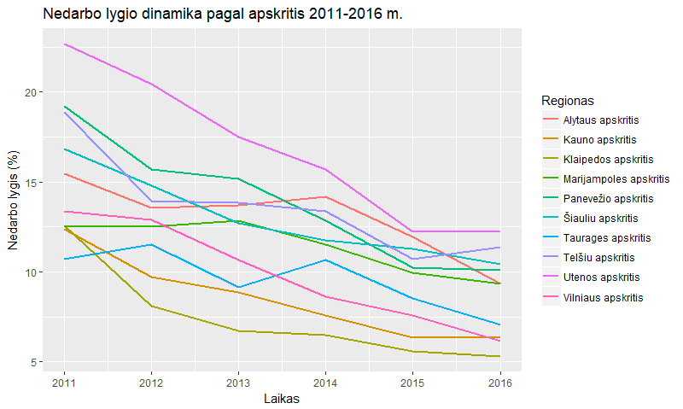

1 pav.: Nedarbo lygio dinamika

Daugiausiai tarp visų užimtų žmonių sudaro 50-54 metų amžiaus žmonės, mažiausiai – jaunimas (15-19 metų amžiaus žmonės) (žr. 2 pav.).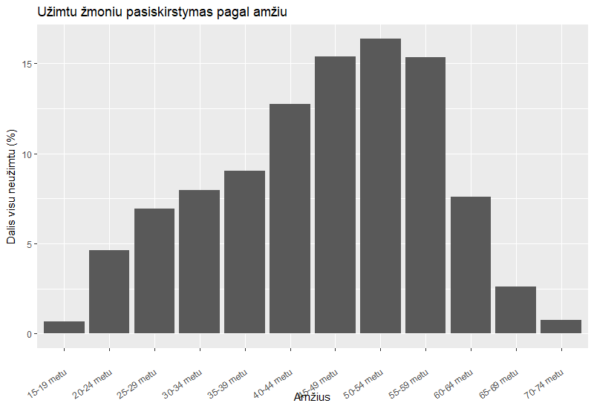

2 pav.: Užimtųjų amžiaus pasiskirstymas

Kitas svarbus pjūvis, pagal kurį galima nagrinėti užimtumo rodiklius – lytis (žr. 3 pav.). Čia pastebimas jau Literatūros apžvalgoje pažymėtas teiginys, jog Lietuvoje užimtų moterų skaičius yra nežymiai didesnis nei vyrų, priešingai nuo likusiose Europos valstybėse (išskyrus Latviją), kur tarp užimtųjų daugiau vyrų nei moterų.

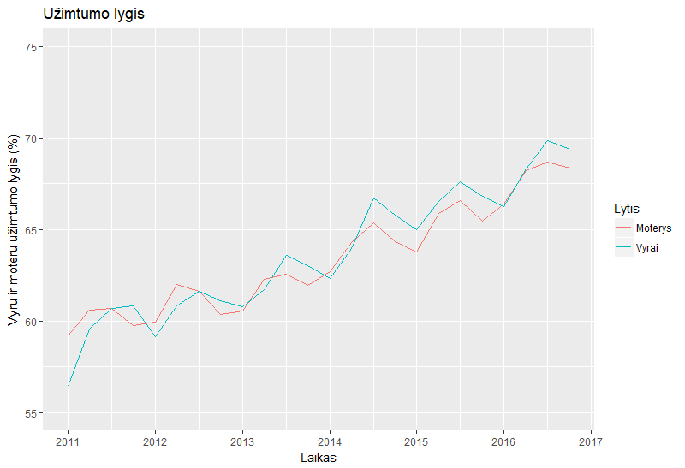

3 pav.: Užimtumo lygis pagal lytį

Dar vienas socialiniuose tyrimuose dažnai minimas rodiklis yra jaunimo nedarbas. Lietuvoje 2011-2016 metų laikotarpiu matomas pakankamai stiprus jaunimo nedarbo lygio mažėjimas (žr. 4 pav.). 2011 metų pirmą ketvirtį jaunimo nedarbas siekė 35.46%, o 2016 metų primą ketvirtį siekė 16.59%.

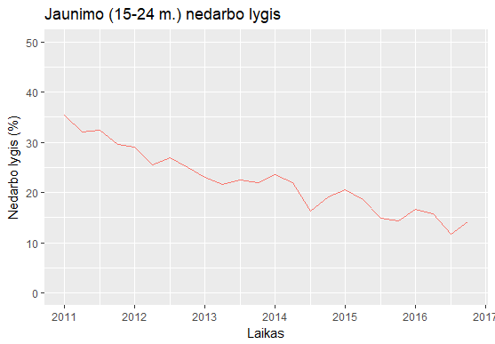

4 pav. Jaunimo nedarbo lygio dinamika

1. Ekonometrinė duomenų analizė

4.1 Dvinarė logistinė regresija

Vertiname logistinės regresijos modelį, kur Y yra dirbantis/nedirbantis. Pirmiausia tenka sujungti neužimtus ir bedarbius ir išmest jaunesnius nei 15 metų asmenis, nes jiems nepriskiriamas ekonominio aktyvumo statusas.

Tiriami neaktyvūs arba bedarbiai, nuo 25 iki 54 metų amžiaus, nesimokantys, jau turėję darbą.

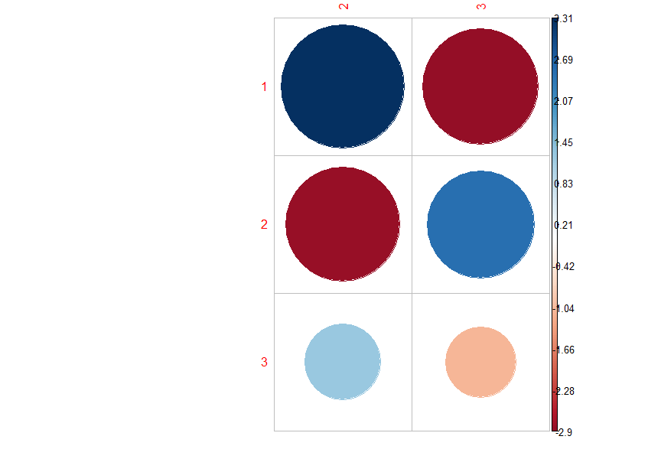

5 pav.

1 lent.

|  |  |  |  |  |
| --- | --- | --- | --- | --- |
| **Coefficients** | **Estimate** | **Std. Error** | **p-value** | **Exp(coefficients)** |
| Intercept | -3.543944 | 0.170479 | < 2e-16 *** |  |
| issilavinimo_tipasgamtos mokslai, matematika, informatika, inzinerija | 1.101156 | 0.088178 | < 2e-16 *** | 1.092182 |
| issilavinimo_tipashumanitariniai mokslai | -0.132355 | 0.147672 | 0.3701 | 1.159133 |
| issilavinimo_tipassocialiniai mokslai | 0.444611 | 0.097475 | 5.08e-06 *** | 1.102384 |
| issilavinimo_tipassvietimas ir sveikatos prieziura, paslaugos | 0.856134 | 0.096707 | < 2e-16 *** | 1.101538 |
| issilavinimo_tipaszemes ukis ir veterinarija | 0.474261 | 0.246897 | 0.0547 . | 1.280047 |
| AGE | 1.379427 | 0.069208 | < 2e-16 *** | 1.071659 |
| I(AGE^2) | -0.102733 | 0.005876 | < 2e-16 *** | 1.005893 |
| factor(HATLEVEL)3 | 1.248876 | 0.087538 | < 2e-16 *** | 1.091484 |

|  |  |  |
| --- | --- | --- |
|  | Kintamasis | Įtaka |
| Išsilavinimo tipas | Gamtos mokslai, matematika, informatika, inžinerija | 1.092182 |
| Humanitariniai mokslai | 1.159133 |
| Socialniai mokslai | 1.102384 |
| Švietimas, sveikatos priežiūra, paslaugos | 1.101538 |
| Žemės ūkis ir veterinarija | 1.280047 |
|  | Amžius | 1.071659 |
| I(Amžius2) | 1.005893 |
| Išsilavinimo lygis | 1.091484 |

2 lent.

Matome, kad didžiausią įtaką turi išsilavinimo lygis (žr. 2 lent.). Tikėtina, kad aukščiausią (ISCED 5-6) išsilavinimą turintys žmonės bus įdarbinti.

4.2 Modelio tinkamumas

ANOVA rodo, kad tikėtina, kad logistinės regresijos modelis tinka.

$$R^{2}=0.23$$

R kvadratas viršija 0,2, taigi modelis atrodo tinkamas.

1. Literatūros sąrašas

<https://osp.stat.gov.lt/documents/10180/130368/Gyventoj%C5%B3_uzimtumo_statistinio_tyrimo_metodika_2013.pdf>

<http://www.sthda.com/english/wiki/chi-square-test-of-independence-in-r>

<http://www.statistika.mif.vu.lt/wp-content/uploads/2014/04/regresine-analize.pdf>